教学感知检索
  - 技术原理 创新方向与项目接入方案
XH 202630 version1 精简技术报告 2026 年 10 月 11 日
资料核查至 2026-10-11；GitHub Stars 为 2026-10-10 22:36–22:37 UTC+8 快照。

优先结论
优先把掌握状态、先修缺口和资源用途传入检索决策，再补充 Chunk 级教学标签。当前项目已有混合检索、重排、节点覆盖和冻结证据，首版可复用现有模型与存储。
“教学感知检索”在本文指按教学任务选择证据的方法方向，并非统一标准算法。潜在创新在于可审计的证据集合选择与冻结前自适应检索；是否降低幻觉或改善学习，需要对照实验。
重点 | 建议先做 | 期待验证的价值
知识库设计 | 标注概念、步骤、案例、误概念与评分依据；关联规范能力节点。 | 避免整模块标签过粗，区分相关资料与适合本次任务的资料。
检索策略 | 目标覆盖优先；在固定预算内补先修、角色与难度证据。 | 同一问题对不同学习状态产生合理且可解释的选择。
幻觉控制 | 保留来源校验与 Gate；覆盖不足仅在冻结前有界补检索。 | 减少知识缺口导致的无依据补写，保持快照和引用一致。

本报告的证据边界
研究结论、源码现状与拟议设计分别说明。Star 数只表示关注度；正式发表、代码完整和适合本项目也分别判断。正文 [R]、[G]、[P] 可点击，依次对应论文、GitHub 和项目文件。
本次只交付文档。未实施功能、安装开源组件、运行真实模型、压测或开展学生实验；不将论文结果、离线金标或架构可行性外推为本项目效果。

1 关键原理 从相关证据到适用证据
普通检索关注问题与文本是否相关。教学检索还考虑学什么、缺什么、生成什么资源。将这些条件前移到检索，才能选到基础解释、合适案例或可验证步骤，而非让生成器自行补写。
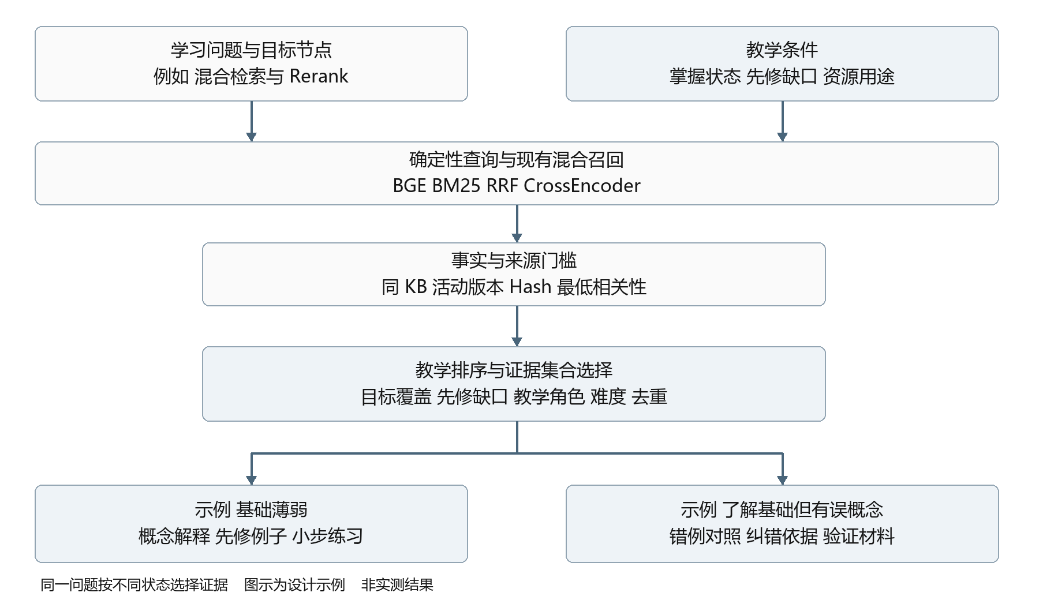
图 1 教学条件如何影响证据选择 蓝色为拟议扩展

先守事实门槛 再做教学选择
来源版本、KB 隔离、哈希和最低相关性是硬约束；目标覆盖、先修缺口、资源角色、难度与去重用于集合选择。画像只指导选择，知识源承担事实依据。
建议评分 S = α相关性 + β目标匹配 + γ先修缺口 + δ角色匹配 + ε难度适配 − λ重复度。它是待实验的启发式，不是论文原式；权重需开发集确定，排序分数也不是事实正确概率。
例如基础薄弱者优先概念和先修例子，误概念者优先错例和纠错依据。未知掌握状态不等于未掌握；证据预算不足时优先目标事实。

2 重点研究与可信度边界
研究与状态 | 方法及项目启示 | 证据限制
Persona-RAG  Sanyal 等  EMNLP 2025 [R1] | 把 learner persona 前移到检索。项目优先使用可验证掌握状态与任务条件。 | 正式收录可核验；主要实验为模拟学生，不能证明真实长期学习提升。
MisEdu-RAG  Guo 等  2026 预印本 [R2] | 概念与错误案例双超图；可先用普通关系表连接误概念、概念与纠错案例。 | 12,000 个半合成案例；教师问卷与访谈不是学生学习试验。代码占位。
教学对话领域检索  Lee 等  2026 [R5] | 话语级索引、领域适配与父上下文恢复；启示是优化教学单元颗粒度。 | 属于对话标注任务；arXiv 指向 COLM poster，会议页未独立核验。
EduGuard  Hossain 等  2026 [R6] | 课程证据、教学策略与 Claim 校验联合约束；同时防止事实错误与测评答案泄露。 | 作者报告 ICCA 录用；仅 10 名学生小试点。论文幻觉率不能移用。
RAGChecker  Ru 等  2024 [R9] | Claim 级诊断，区分检索遗漏与生成不忠实；适合做离线错误归因。 | 评测模型仍会错，需要独立标注校准；不是学习效果评估。

通用检索纠错可以借鉴 不能冒充原创
Self-RAG 通过训练检索与反思 token 控制生成；仅增加反思 Prompt 不等于复现该方法。[R7] CRAG 根据检索质量采取纠错行动；项目可借鉴冻结前补检索，但课程事实不默认追加网页材料。[R8]
状态不确定性可参考 UKT [R4]，但它是知识追踪预测模型，需学习序列与校准。近期优先验证当前状态和教学标签，暂不把深度知识追踪作为首版依赖。
本次未确认上述教育 Persona-RAG、Lee 等检索和 EduGuard 的正式代码，Star 数不适用；同名 GitHub 项目不自动对应同一论文。

3 开源项目 Stars 与采纳判断
Stars 为 2026-10-10 核查快照。每行均有项目链接及 GitHub 元数据 API；许可指代码仓库，模型权重与数据另行核对。
项目 | Stars 与许可 | 可信度依据 | 用途与限制
FlagOpen/  FlagEmbedding  [G1]  元数据 API | 12,231  MIT | 官方模型项目；有 M3 推理、reranker 训练代码。 | BGE M3 是检索底座对照，需重建索引；不会自动理解教学状态。[R10]
stanford-futuredata/ColBERT  [G2]  元数据 API | 3,946  MIT | 作者团队实现；有索引与搜索入口。 | 多向量 late interaction；中文、索引体积与算力需实测。[R11]
AnswerDotAI/RAGatouille  [G3]  元数据 API | 3,966  Apache-2.0 | ColBERT 封装，降低实验接入成本。 | 原生 Windows 不支持；本项目需独立 Linux 或 WSL2 实验。
pykt-team/pykt-toolkit  [G4]  元数据 API | 443  MIT | 有预处理、模型、训练与评测入口。 | 后续知识追踪基线，需足够学习序列；不是文档检索器。
UncertaintyForKnowledgeTracing/UKT  [G5]  元数据 API | 27  未发现许可 | 有模型、训练与配置入口。[R4] | 状态不确定性研究参考；复制集成前需明确许可。
AkariAsai/self-rag  [G6]  元数据 API | 2,438  MIT | 作者实现；对应 ICLR 2024。[R7] | 训练与推理成本较高，研究仓库不是现成在线服务。
HuskyInSalt/CRAG  [G7]  元数据 API | 473  未发现许可 | 有检索纠错研究代码。[R8] | 优先借鉴质量路由；网页扩充不直接接入冻结课程证据。
amazon-science/RAGChecker  [G8]  元数据 API | 1,126  Apache-2.0 | 有 evaluator 与 metrics 实现。[R9] | 适合离线诊断；需校准，也有评测模型调用成本。
GEMLab-HKU/MisEdu-RAG  [G9]  元数据 API | 2  MIT | 论文链接的 fork；仅 README 和 LICENSE。[R2] | 当前无算法代码，不能按仓库复现双超图实现。

判断原则：正式论文提高来源可核验性，完整代码提高复现条件，Star 不证明效果。UKT 与 CRAG 的“未发现许可”是本次未找到明确许可；本报告未安装或执行这些仓库。

4 当前项目基础与优先缺口
已经实现 | 需要新增
BGE 中文 embedding、BM25、RRF、CrossEncoder；代码默认 CPU。[P2][P14] | 将教学条件用于候选与集合选择；首版不必更换向量库或 embedding。
目标节点活动 Chunk 限域；每目标预留有效证据，再填共享预算。[P1][P3] | 有界先修支持、Chunk 教学角色、难度与误概念映射。
MasteryService 有规范状态快照、哈希与先修遍历；置信度是枚举。[P7][P9] | 冻结最小状态 DTO 并传给 Retriever；枚举不能直接当校准概率。
五类资源分别生成，共享 Evidence；目前 RetrieverInput 没有资源类型。[P6] | 按讲义、实操、测试、案例、清单的需求分配证据子集。
来源版本和 Hash 校验；先 Evidence Gate 再规划生成。[P3][P5] | 保留失败语义，在冻结前完成教学选择与有界补检索。

三个事实限制
Chunk 当前继承模块知识点映射，不代表逐 Chunk 已有概念、步骤、误概念或评分依据标签。[P8] 新增教学标签的质量与维护成本，比仅换一个向量模型更值得先验证。
include_claim_check 默认 false，include_review 默认 true；启用 Claim 还要求普通审核且每次仅一种资源。不能把现状写成所有产物必经 Claim 检查。[P12]
知识资产含 6 模块、13 能力节点和 130 道后测题。84 Chunk、182 映射是 2026-08-29 本地快照，本次未核验运行库规模。[P10]

避免把现有能力重新命名为创新
节点覆盖、混合检索、来源校验与个性化生成已经存在。新增价值应具体落在教学条件如何改变证据选择，以及同预算下是否减少检索缺口、错误事实或不适合的资源。

5 关键架构 冻结证据下的自适应检索
保留“诊断 → 检索 → Evidence Gate → Planner → Generator”。资源类型来自请求已有字段，不能依赖后置 Planner 才产出的要求。[P5]
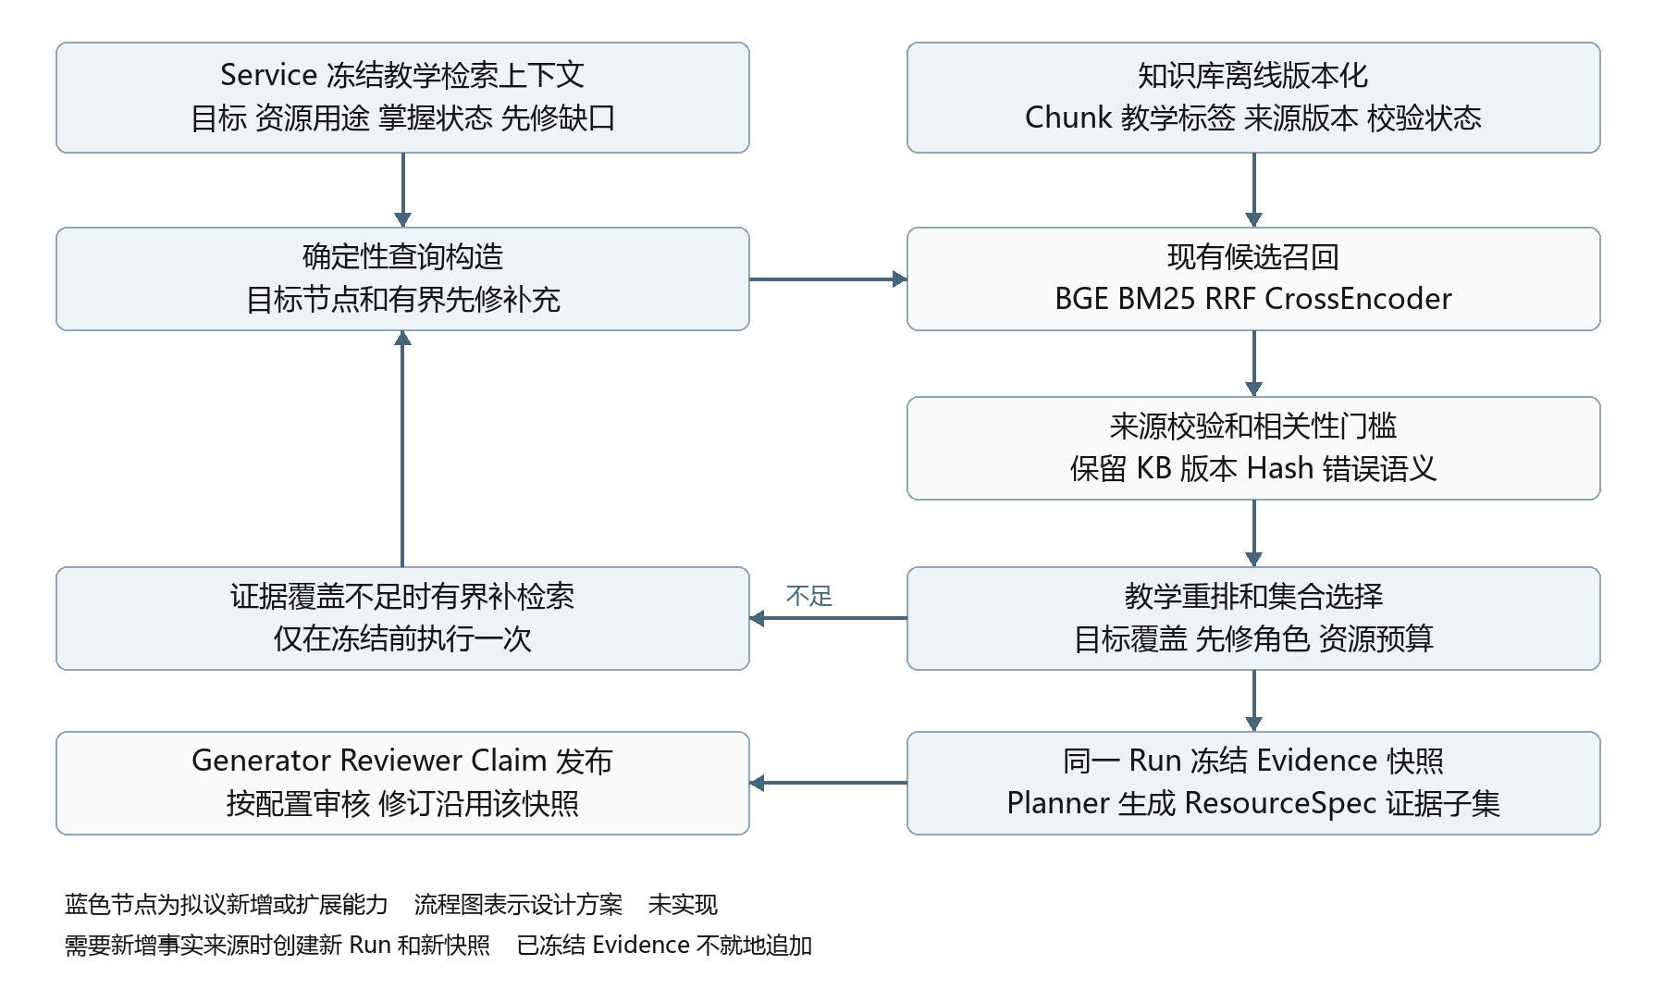
图 2 拟议接入流程 补检索发生在冻结之前

一个 Run 固定一份证据集合
这是拟议流程不变量，不表示当前 DB 已有“每 Run 唯一检索批次”约束。多类资源先形成共享冻结集合，再分配 evidence_id 子集；Spec、Generator 上下文和最终 source_refs 必须同步，当前三处均使用完整批次。[P4][P6][P15]
覆盖不足至多补一轮，计入总查询、候选、Evidence、token 与时延预算。来源 Hash、KB 混用或索引故障不能被全库回退掩盖；保留原失败语义。[P1][P3]
冻结后缺关键来源，先按原快照修订或拒绝；若确需新来源，创建关联的新 Run 和快照，重新审核发布，不就地追加原 Evidence。

6 接入设计与知识库字段
模块 | 建议接入 | 必须保留
models 与 Service | 新增可选 TeachingRetrievalContextV1；Service 从规范掌握状态和能力图冻结最小上下文。 | core 不访问 Service；旧请求缺上下文时仍走旧策略。[P7]
agents/shared/  retrieval | 用目标、资源用途与有界先修构造确定性查询。 | 同 KB、活动 Chunk 白名单；不改变已确认目标与档位。[P1]
core/retrieval | 来源校验后做教学重排、集合预算与策略审计。 | 错误状态、Evidence 含义、稳定排序、预算与可观测性。[P3][P4]
spec_builder 与资源 Agent | 冻结集合内选择资源证据子集，并同步上下文与 source_refs。 | 五类资源、API、Claim、发布及 Markdown 行为。[P6][P15]
知识源与 DB | 第二阶段增加版本化标签侧表或派生索引。 | 向前兼容迁移、可禁用策略回退；不重命名现有业务表。[P8]

最小上下文和教学标签
上下文包含目标节点、支持先修节点、资源类型、意图、target_tier、掌握状态与 confidence、profile_version、状态 hash、policy_version。教学条件不拼入事实 Evidence。
Chunk 标签建议包含源版本与标注版本，concept、procedure、worked_example、misconception、assessment_rubric 等角色，能力节点、先修、难度和校验状态。缺标签明确 unknown，低可信标签只用于软排序。

先修只是支持 不扩大生成目标
supporting_prerequisite_node_ids 不加入 target_skill_nodes 或 ResourceSpec.knowledge_points，不改变确认的 target_tier 与难度；显式先修复习继续走 Service 校验。
当前 13 节点适合先做普通关系表与有界遍历。超图、专门图数据库及深度知识追踪暂不作为首版依赖；互动课件后续接入，继续遵守冻结来源、结构化契约和发布硬门。

7 可行性与创新重点
方向 | 可行性 | 创新判断
状态条件与预算分配 | 较高：已有状态、先修图与检索接口，重点是契约和边界。 | 工程增量明确；简单加权通常不足以证明学术新颖性。
教学标签与证据集合选择 | 中等：需要标签定义、版本维护和独立评测。 | 最值得验证；可形成任务数据集、约束目标和可解释选择。
冻结前自适应补检索 | 中等：需触发条件、总预算与快照审计。 | 有项目特色，但检索纠错与冻结技术均有先例，需证明组合收益。
BGE M3 或 ColBERT | 可实验：需重建索引、中文与算力评测。 | 采用公开模型本身不是原创；收益需实测。
知识追踪与在线策略 | 近期偏低：缺少足够学习序列、校准与因果证据。 | 后续研究选项，预测提升不能替代学习效果。

建议聚焦的两个研究问题
问题一：在相同 Evidence 与调用预算下，掌握状态、先修关系和资源角色能否提升教学适用性，同时保持事实相关性？比较当前节点覆盖、普通重排和教学条件策略，做逐项消融。
问题二：冻结前按覆盖缺口补检索，能否降低无支持 Claim，而不以大量拒绝或额外调用掩盖问题？同时报告成功覆盖、拒绝率、时延和成本。

创新成立需要哪些证据
需要明确任务与既有研究的差异、固定版本和预算的基线、独立标注、消融及失败分析。若只是将 Persona-RAG、CRAG 或开源检索框架拼在一起，可称工程集成，不能直接称首创。
本报告的可行性基于架构与源码，不含压测或真实模型效果。优先做可检验的小改进，再决定是否微调或更换检索底座。

8 验证方案与实施顺序
对照 A 当前检索；B 加教学标签；C 再加状态、先修与资源角色；D 再加有界补检索。固定模型、Prompt、源版本与审核口径；分别报告固定总预算和允许额外预算的结果。
维度 | 重点指标 | 口径要求
检索与教学适配 | Recall、nDCG；目标、先修与角色覆盖；越阶率。 | 事实相关性和教学适用性分开标注，两名标注者复核。
事实与硬门 | 无支持 Claim、矛盾、拒绝及证据不足；源版本和 Hash 行为。 | 区分源错误、检索遗漏与生成失真；不只统计成功回答。
运行成本 | p50/p95 时延；候选数、token、成本和超时。 | 包含补检索与审核，区分缓存及冷启动。
学习效果 | 等价前后测、迁移题与延迟保持。 | 需真实学生与合理对照；用户喜欢和预测正确率不等于学习增益。

可设计 13 节点 × 3 掌握情境 × 5 类资源，共 195 个候选组合；它是待建网格，非现有数据或统计功效保证。按课程片段、改写问题和学生序列分组划分，防止测试泄漏。

按收益递进实施
阶段 0 冻结基线和任务集；阶段 1 仅接入最小状态与先修预算；阶段 2 建教学标签和集合选择；阶段 3 再评估补检索或底座替换。每一步先交付选了哪些 Chunk、为什么、预算和硬门是否满足的对照记录。
后续实现需项目计划门禁。共享检索改动执行后端全量；标签迁移增加旧数据兼容；文本文档覆盖五类资源、API、Claim、发布和 Markdown，课件接入再验证课件硬门。

现有数字不能当真实幻觉率
competition-eval-report.json 的 3/74 无支持断言属于 offline_gold 固定输入；发布验收真实生成质量为 NOT_MEASURABLE。它们是回归证据，不证明在线效果。[P11]

9 资料来源与核查说明
以下编号与正文对应，标题可点击。正式收录、作者报告录用与未核验状态分别列出；不是完整领域综述。
[R1] Investigating Pedagogical Teacher and Student LLM Agents: Genetic Adaptation Meets Retrieval-Augmented Generation Across Learning Styles
Sanyal 等；EMNLP 2025，ACL Anthology 正式收录。
[R2] MisEdu-RAG: A Misconception-Aware Dual-Hypergraph RAG for Novice Math Teachers
Guo、Lu、Lin；arXiv 2604.04036，2026-09-10 v2；未核实正式发表。
[R4] Uncertainty-aware Knowledge Tracing
Cheng 等；arXiv 2501.05415，2025-01-21 v2；作者注明 AAAI 2025 录用。
[R5] Domain-Adapted Retrieval for In-Context Annotation of Pedagogical Dialogue Acts
Lee 等；arXiv 2604.03127，2026-04-03；指向 COLM poster 2396，会议页未独立核验。
[R6] EduGuard: A Safe RAG-Based LLM Tutor for Programming Education
Hossain 等；arXiv 2607.15738，2026-09-04 v2；作者注明 ICCA 2026 录用，会议页未核验。
[R7] Self-RAG: Learning to Retrieve, Generate, and Critique through Self-Reflection
Asai 等；ICLR 2024；正式评审入口 OpenReview。
[R8] Corrective Retrieval Augmented Generation
Yan 等；arXiv 2401.15884，2024-10-07 v3；按预印本和作者仓库核查。
[R9] RAGChecker: A Fine-grained Framework for Diagnosing Retrieval-Augmented Generation
Ru 等；arXiv 2408.08067；官方仓库注明 NeurIPS 2024 Datasets and Benchmarks Track。
[R10] M3-Embedding: Multi-Linguality, Multi-Functionality, Multi-Granularity Text Embeddings Through Self-Knowledge Distillation
Chen 等；arXiv 2402.03216，2025-12-12 v5；对应 BGE M3。
[R11] ColBERTv2: Effective and Efficient Retrieval via Lightweight Late Interaction
Santhanam 等；NAACL 2022；arXiv 2112.01488。

项目与实现核查
9 个 GitHub 项目及 Stars API 在第 3 节；MisEdu-RAG 实际仅说明文件，UKT 与 CRAG 本次未发现明确许可。Star 不证明复现成功、维护质量或教育效果。
项目源码基线 b46db08c0ec8199664593960b76126df3896d56c；[P] 直接链接工作区文件。已核对源码、论文相关原文与公开目录，完成 Word 结构与逐页渲染检查；未运行真实模型、业务回归、开源复现、压测或学生实验。

